TRƯỜNG ĐẠI HỌC GIAO THÔNG VẬN TẢI TP. HỒ CHÍ MINH

BÁO CÁO TÓM TẮT DỰ ÁN
LẬP TRÌNH THIẾT BỊ DI ĐỘNG

ANDROID_UTH_01
TASK MANAGEMENT APP
ỨNG DỤNG QUẢN LÝ CÔNG VIỆC CÁ NHÂN

Nhóm | Android_Group_13
Giảng viên | Mai Ngọc Châu
Mã lớp | 012012103402
Mã đề tài | Android_UTH_01
Repository | github.com/Khanggolder/Android_UTH_01
Video demo | Link video

STT | MSSV | Họ và tên
1 | 083205012180 | Nguyễn Duy Khang
2 | 066205002941 | Nguyễn Hoài Nam
3 | 077205003436 | Nguyễn Hoàng Minh Khôi
4 | 080206016469 | Lê Trần Đăng Khôi
5 | 049206013293 | Đặng Lam Trường
6 | 079205031894 | Nguyễn Thành Đạt

TP. Hồ Chí Minh, 2026

MỤC LỤC
1. GIỚI THIỆU VÀ PHẠM VI DỰ ÁN 1
1.1. Lý do chọn đề tài 1
1.2. Mục tiêu 1
1.3. Phạm vi và đối tượng sử dụng 2
1.4. Yêu cầu chức năng và trạng thái hiện thực 2
2. CƠ SỞ KỸ THUẬT VÀ THIẾT KẾ HỆ THỐNG 3
2.1. Công nghệ và kiến trúc 3
2.2. Mô hình dữ liệu 4
2.3. Screen flow và điều hướng 5
2.4. Permission, background task và storage 5
3. CÀI ĐẶT VÀ KẾT QUẢ ĐẠT ĐƯỢC 6
3.1. Quản lý task và trạng thái danh sách 6
3.2. Reminder, recurrence và notification 6
3.3. PIN lock và bảo mật cục bộ 6
3.4. Backup/restore và file đính kèm 7
3.5. Calendar, Timeline và phần mở rộng user 7
3.6. Nội dung đã và chưa hoàn thành 8
4. KIỂM THỬ VÀ ĐÁNH GIÁ 8
4.1. Kế hoạch kiểm thử 8
4.2. Automated test trong repository 9
5. KHÓ KHĂN, KIẾN THỨC HỌC ĐƯỢC VÀ HẠN CHẾ 10
5.1. Khó khăn trong quá trình thực hiện 10
5.2. Kiến thức và kỹ năng học được 10
5.3. Hạn chế và hướng phát triển 11
KẾT LUẬN 12

1. GIỚI THIỆU VÀ PHẠM VI DỰ ÁN

1.1. Lý do chọn đề tài
Trong học tập và công việc hằng ngày, người dùng thường cần ghi nhận công việc, thời hạn, mức ưu tiên và lời nhắc trên cùng một thiết bị. Đề tài Android_UTH_01 được lựa chọn nhằm xây dựng một ứng dụng quản lý công việc cá nhân có dữ liệu lưu cục bộ, hoạt động được khi không có mạng, đồng thời vận dụng các thành phần Android cốt lõi của môn học. Đây cũng là đề tài phù hợp để nhóm thực hành quy trình phát triển ứng dụng từ giao diện, dữ liệu, kiến trúc, xử lý quyền, tác vụ nền đến kiểm thử và quản lý mã nguồn.
Ứng dụng hỗ trợ đầy đủ 11 chức năng cơ bản: CRUD và đánh dấu hoàn thành; các trường thông tin của task; lọc/sắp xếp; notification; lưu dữ liệu cục bộ; PIN; validation và các trạng thái giao diện; recurring task; calendar; khôi phục reminder sau các thay đổi hệ thống; export/restore JSON. Báo cáo này sẽ bám theo phạm vi đó và mô tả thêm các phần mở rộng đã có trong mã nguồn hiện tại.

1.2. Mục tiêu
- Xây dựng ứng dụng Android chạy được trên emulator hoặc thiết bị thật, sử dụng Kotlin và giao diện XML.
- Áp dụng kiến trúc MVVM kết hợp Repository để tách UI, trạng thái và truy cập dữ liệu.
- Lưu task bằng Room, lưu cấu hình PIN bằng DataStore và không lưu PIN dạng rõ.
- Tạo reminder cục bộ bằng AlarmManager, BroadcastReceiver và NotificationManager; khôi phục reminder khi thiết bị reboot hoặc thời gian/timezone thay đổi.
- Hỗ trợ recurring task, calendar, backup/restore và xử lý file an toàn thông qua Storage Access Framework.
- Tổ chức mã nguồn theo GitHub, có nhánh chức năng, migration database và kiểm thử cho các business rule quan trọng.

1.3. Phạm vi và đối tượng sử dụng
Ứng dụng hướng đến người dùng cá nhân quản lý công việc trên Android, lưu dữ liệu cục bộ và không yêu cầu backend, cloud hay đăng nhập nhiều tài khoản. Mô hình user được xây dựng để hỗ trợ mở rộng giao task trong tương lai nhưng chưa triển khai đầy đủ trên UI. Đây là giới hạn có chủ đích để tránh thay đổi lớn kiến trúc khi mở rộng sau này.
Ngoài 11 chức năng cơ bản, phiên bản hiện tại bổ sung file đính kèm và backup ZIP để lưu cả metadata và nội dung file.

1.4. Yêu cầu chức năng và trạng thái hiện thực
STT | Yêu cầu | Minh chứng trong source
1 | CRUD + mark completed | Task list, form, repository/DAO
2 | Title, description, due date/time, priority, status | TaskEntity
3 | Filter/sort status, priority, due date | TaskListViewModel + state mapper
4 | Local notification + permission | POST_NOTIFICATIONS + AlarmManager
5 | Room/SQLite persistence | Room database v5
6 | Enable/disable PIN; không lưu plaintext | DataStore + PBKDF2 + salt
7 | Validation + empty/overdue/error states | Form validation + UiState
8 | Recurring daily/weekly/monthly | RecurrenceType/Scheduler
9 | Calendar view | Calendar module
10 | Restore reminder after reboot/date/timezone | BootReceiver
11 | Export/restore JSON backup | Settings + BackupManager
Bảng 1.1. Yêu cầu chức năng và tình trạng triển khai

2. CƠ SỞ KỸ THUẬT VÀ THIẾT KẾ HỆ THỐNG

2.1. Công nghệ và kiến trúc
Thành phần | Vai trò
Kotlin | Ngôn ngữ phát triển chính.
XML + ViewBinding | Xây dựng giao diện Views, ánh xạ và thao tác View an toàn hơn.
MVVM | Tách View/Fragment khỏi logic trạng thái và thao tác dữ liệu.
Repository | Lớp trung gian giữa ViewModel và Room/Storage.
Room | Lưu dữ liệu task, user và attachment có cấu trúc.
DataStore | Lưu cấu hình PIN enabled/hash/salt.
StateFlow | Quan sát trạng thái theo lifecycle và cập nhật UI phản ứng.
AlarmManager + BroadcastReceiver | Lập lịch reminder và phản ứng với các sự kiện hệ thống.
NotificationManager | Hiển thị reminder cho người dùng.
SAF + FileProvider | Chọn file, export/restore và mở attachment theo URI.
Bảng 2.1. Các công nghệ và thành phần kiến trúc sử dụng trong ứng dụng
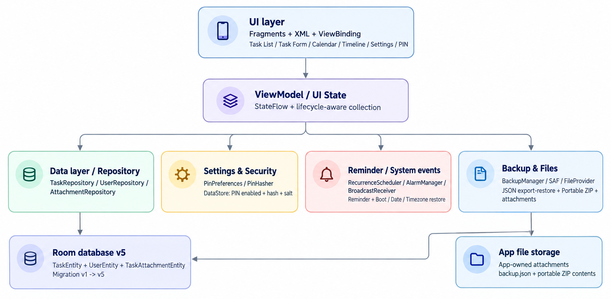
Hình 2.1. Kiến trúc tổng thể của ứng dụng
Luồng xử lý chính theo MVVM: Fragment chỉ đảm nhiệm hiển thị và nhận thao tác; ViewModel giữ trạng thái và gọi Repository; Repository truy cập DAO/Room hoặc lớp lưu trữ file.

2.2. Mô hình dữ liệu
Room database hiện ở version 5 và gồm ba entity chính: TaskEntity, UserEntity và TaskAttachmentEntity. TaskEntity chứa các thông tin như title, description, startDateTime, dueDateTime, priority, status, isCompleted, reminderTime, recurrenceType, createdAt và updatedAt; đồng thời có createdByUserId và assigneeUserId để chuẩn bị cho khả năng gán task cho user khác. Attachment liên kết với task bằng foreign key và được xóa cascade khi task bị xóa.
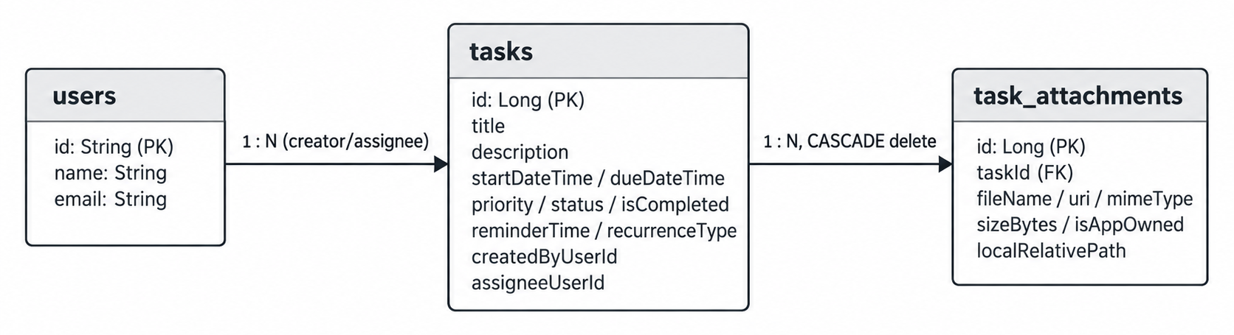
Hình 2.2. Mô hình dữ liệu rút gọn
Việc nâng version database được thực hiện bằng migration thay vì destructive migration. Migration 1→2 bổ sung startDateTime; 2→3 thêm bảng users, hai trường user của task và bảng attachment; 3→4 bổ sung thông tin quyền sở hữu file và đường dẫn tương đối; 4→5 bổ sung ràng buộc foreign key cho assigneeUserId với bảng users, tạo index và bảo toàn dữ liệu task/attachment trong quá trình nâng cấp. Nhờ đó dữ liệu cũ vẫn được giữ lại khi ứng dụng chuyển lên database version mới.

2.3. Screen flow và điều hướng
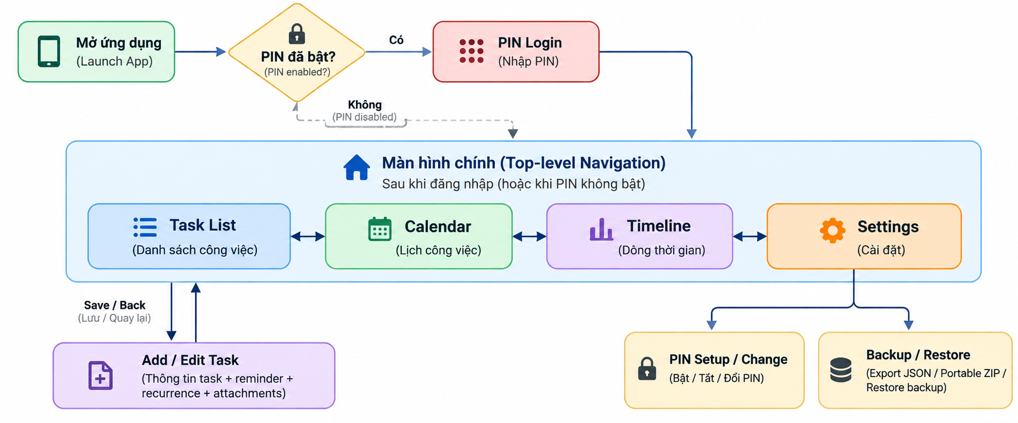
Hình 2.3. Luồng màn hình chính
MainActivity kiểm tra trạng thái PIN khi mở ứng dụng. Nếu PIN đang bật, người dùng phải qua màn hình PIN Login; nếu không, ứng dụng vào danh sách task. Từ danh sách, người dùng có thể thêm/sửa task, chuyển sang Calendar hoặc Settings. Settings cung cấp cấu hình PIN, notification permission, export JSON, portable ZIP backup và restore.

2.4. Permission, background task và storage
AndroidManifest khai báo POST_NOTIFICATIONS, RECEIVE_BOOT_COMPLETED và quyền exact alarm. ReminderReceiver nhận alarm để phát notification. BootReceiver lắng nghe BOOT_COMPLETED, DATE_CHANGED, TIME_SET và TIMEZONE_CHANGED để đọc lại các task đang active và lập lịch reminder phù hợp. FileProvider được cấu hình để mở file do ứng dụng quản lý mà không lộ đường dẫn file tuyệt đối.
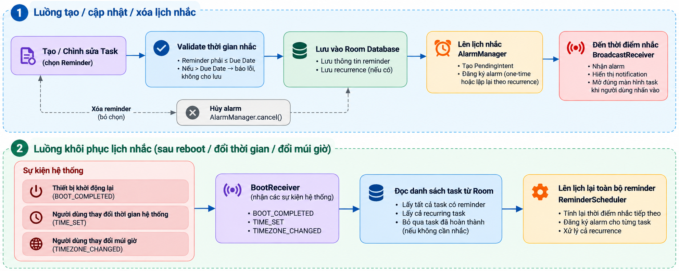
Hình 2.4. Luồng reminder và khôi phục lịch nhắc

3. CÀI ĐẶT VÀ KẾT QUẢ ĐẠT ĐƯỢC

3.1. Quản lý task và trạng thái danh sách
TaskListViewModel quan sát dữ liệu bằng StateFlow từ Repository. Bốn state riêng được dùng cho status filter, priority filter, due-date filter và sort option. Các nguồn dữ liệu được combine để tạo TaskListUiState, đồng thời catch exception để chuyển sang error state. Cách làm này giúp UI luôn có trạng thái rõ ràng: Loading, dữ liệu thành công, empty hoặc error thay vì để Fragment tự xử lý rời rạc.
Các thao tác create/edit/delete/complete đi qua ViewModel và Repository. Khi task được đánh dấu completed, alarm tương ứng được hủy; khi chuyển lại chưa hoàn thành, reminder có thể được lập lịch lại. Khi xóa task, alarm cũng được hủy để tránh notification mồ côi.
Form tạo/sửa task kiểm tra các trường bắt buộc và tính hợp lệ của thời gian trước khi lưu. Danh sách đồng thời xử lý trạng thái empty, error và đánh dấu các task quá hạn để người dùng dễ nhận biết.

3.2. Reminder, recurrence và notification
Mỗi task có reminderTime và recurrenceType. Nhóm sử dụng RecurrenceScheduler để xác định thời điểm nhắc kế tiếp và AlarmManager để lập lịch. Các quy tắc recurring hỗ trợ NONE, DAILY, WEEKLY và MONTHLY theo yêu cầu. Trên Android 13 trở lên, Settings cho phép xử lý quyền POST_NOTIFICATIONS; trường hợp quyền đã bị từ chối hoặc không thể request trực tiếp, ứng dụng mở trang cài đặt notification của app.
Sau reboot hoặc thay đổi ngày, giờ và timezone, BootReceiver khôi phục các reminder còn hiệu lực. Đây là phần quan trọng vì AlarmManager có thể mất lịch sau reboot và thời điểm tuyệt đối có thể thay đổi khi timezone thay đổi.

3.3. PIN lock và bảo mật cục bộ
PIN lock có thể bật/tắt trong Settings. DataStore chỉ lưu ba giá trị: pin_enabled, pin_hash và pin_salt. Khi thiết lập PIN, ứng dụng tạo salt ngẫu nhiên 16 byte và băm PIN bằng PBKDF2WithHmacSHA256 với 10.000 vòng lặp, key length 256 bit. Khi verify, PIN nhập vào được băm lại với salt đã lưu rồi so sánh hash. Khi tắt PIN, hash và salt bị xóa khỏi DataStore. Vì vậy mã PIN gốc không được lưu dạng plaintext trong source hoặc storage.

3.4. Backup/restore và file đính kèm
Settings hiện có hai luồng export. “Export JSON” tạo file TaskManagementData_<timestamp>.json để đáp ứng đúng yêu cầu đề tài. “Portable backup” tạo ZIP, trong đó backup.json chứa dữ liệu và thư mục attachments chứa các file đính kèm do ứng dụng quản lý. Restore chấp nhận cả ZIP và JSON, đồng thời có hộp thoại xác nhận vì dữ liệu hiện tại sẽ bị thay thế.
Phần attachment sử dụng SAF để chọn file, đọc metadata theo content URI, duy trì quyền truy cập khi phù hợp và dùng FileProvider để mở file an toàn. Phiên bản mới còn có app-owned attachment storage nhằm sao chép file vào vùng riêng của ứng dụng, giúp portable backup có thể phục hồi trên thiết bị/cài đặt khác. Luồng save task mới có rollback nếu lưu attachment thất bại để tránh tạo task trùng khi người dùng thử lưu lại.

3.5. Calendar, Timeline và phần mở rộng user
Nhóm đã triển khai Calendar để hiển thị các task theo ngày và hỗ trợ các occurrence của recurring task. Người dùng có thể chọn ngày để xem các công việc tương ứng và chuyển nhanh sang màn hình tạo task. Ngoài Calendar, nhóm bổ sung Timeline để trực quan hóa khoảng thời gian thực hiện task theo ngày, trạng thái và mốc thời gian hiện tại. Calendar, Timeline và Task List cùng sử dụng dữ liệu từ Repository nên các thay đổi của task được đồng bộ giữa các màn hình.
Để chuẩn bị khả năng giao task cho người khác trong tương lai, nhóm đã mở rộng mô hình dữ liệu với UserEntity và bổ sung createdByUserId, assigneeUserId vào TaskEntity. Các task cũ được gán cho user mặc định local-user, đồng thời database version 5 bổ sung foreign key cho assigneeUserId nhằm bảo đảm tính toàn vẹn dữ liệu. Phần mở rộng này hiện tập trung ở data model và repository, giúp có thể bổ sung giao diện chọn người được giao task sau này mà không phải thiết kế lại cấu trúc dữ liệu. Chức năng multi-user hoàn chỉnh không thuộc 11 chức năng bắt buộc của phiên bản hiện tại.

3.6. Nội dung đã và chưa hoàn thành
Hạng mục | Trạng thái
11 chức năng cơ bản của đề tài | Đã hoàn thành đầy đủ
MVVM + Repository + Room/DataStore | Đã hoàn thành ở kiến trúc
Attachment cho task | Đã tích hợp đầy đủ
Export JSON + portable ZIP | Đã tích hợp
User/assignee data model | Đã chuẩn bị trước
Nhóm đã hoàn thành toàn bộ 11 chức năng bắt buộc của đề tài và một số nội dung mở rộng
Bảng 3.6. Tổng hợp mức độ hoàn thành các hạng mục

4. KIỂM THỬ VÀ ĐÁNH GIÁ

4.1. Kế hoạch kiểm thử
Theo bộ test case hiện tại của nhóm, tổng cộng có 56 test case, từ TC-01 đến TC-56. Nội dung kiểm thử bao quát các luồng CRUD, filter/sort, notification và recurring, Room/persistence, Calendar, PIN, Timeline, backup/restore, attachment, migration, navigation và regression. Ngoài các trường hợp sử dụng bình thường, nhóm cũng kiểm tra các tình huống lỗi như permission bị từ chối, dữ liệu ngày không hợp lệ, backup lỗi, attachment trùng và các thay đổi lifecycle của ứng dụng.
Nhóm áp dụng nguyên tắc chỉ cập nhật trạng thái test sau khi chạy thực tế, đồng thời lưu proof/screenshot/log vào thư mục Extra để làm bằng chứng. Các lỗi phát hiện trong quá trình test được ghi nhận và kiểm tra lại sau khi sửa. Cuối cùng, nhóm thực hiện regression test để đảm bảo các chức năng đã hoàn thiện không bị ảnh hưởng bởi những thay đổi mới.

Nhóm test | Số lượng | Nội dung tiêu biểu
CRUD / Navigation / Integration | 12 | TC01–06, TC10, TC17–20, TC55
Filter / Sort / States | 6 | TC11–16: status, priority, due date, combined filter, empty/overdue/error
Room / Persistence / Migration | 8 | TC07–09, TC29–30, TC39–40, TC46
Notification / Recurring | 8 | TC21–28: permission, alarm, recurrence, reboot/time/timezone
Calendar | 2 | TC31–32: task theo ngày, recurring occurrence, empty/add flow
PIN / Security | 3 | TC33–34, TC38: login, đổi/tắt PIN, không lưu plaintext
Backup / Restore / Attachment | 10 | TC35–37, TC49–54, TC56
Timeline | 7 | TC41–45, TC47–48: hiển thị, scroll, today, status, invalid/large range
Bảng 4.1. Phân bố các trường hợp test case theo nhóm chức năng

4.2. Automated test trong repository
Repository hiện có instrumented/unit test cho một số vùng rủi ro cao như TaskDao, insert/update/delete Room, migration database, BackupManager, backup archive safety và attachment flow. Phần migration đã có test cho 3→4, 4→5 và toàn chuỗi 1→5; ngoài ra còn có test cho ZIP contents, malformed archive/Zip Slip, restore qua cài đặt khác, attachment ownership, recurring reminder persistence và rollback khi save attachment lỗi.
Nhóm đã thực hiện bộ kiểm thử gồm 56 test case bao phủ các chức năng bắt buộc, chức năng mở rộng, các trường hợp lỗi và regression. Kết quả chi tiết gồm môi trường kiểm thử, expected result, actual result, trạng thái Pass/Fail và evidence được lưu trong file testcase của nhóm tại thư mục Extra. Kết quả kiểm thử cuối cho thấy các chức năng bắt buộc của đề tài đã được hoàn thành và kiểm chứng.

5. KHÓ KHĂN, KIẾN THỨC HỌC ĐƯỢC VÀ HẠN CHẾ

5.1. Khó khăn trong quá trình thực hiện
- Tích hợp nhiều module độc lập vào một luồng dữ liệu thống nhất: CRUD, filter, reminder, calendar, PIN, backup và attachment.
- Xử lý alarm và notification khác nhau giữa các phiên bản Android, đặc biệt notification permission và exact alarm.
- Khôi phục reminder chính xác sau reboot, thay đổi ngày/giờ/timezone và sau khi restore backup.
- Nâng Room schema nhiều lần nhưng vẫn bảo toàn dữ liệu cũ bằng migration, tránh destructive migration.
- Quản lý URI của SAF và file attachment: quyền truy cập có thể mất, file ngoài ứng dụng có thể bị xóa, còn portable backup cần mang file sang cài đặt khác.
- Hạn chế conflict khi nhiều thành viên cùng phát triển, đồng thời giữ lịch sử commit rõ ràng để giảng viên kiểm tra tiến độ.

5.2. Kiến thức và kỹ năng học được
- Thiết kế ứng dụng Android bằng Kotlin, XML, Fragment, RecyclerView và ViewBinding.
- Áp dụng MVVM, Repository, ViewModel, StateFlow và lifecycle-aware state collection.
- Thiết kế Room Entity/DAO/Database, viết migration và kiểm thử persistence/integrity.
- Sử dụng AlarmManager, BroadcastReceiver, NotificationManager và xử lý runtime permission.
- Lưu cấu hình an toàn với DataStore; áp dụng salt + PBKDF2 để tránh lưu PIN plaintext.
- Làm việc với SAF, content URI, FileProvider, JSON/ZIP backup và các tình huống file lỗi.
- Phối hợp Git/GitHub theo nhánh, pull request, merge, kiểm tra chéo và tổ chức evidence phục vụ chấm điểm.

5.3. Hạn chế và hướng phát triển
- Ứng dụng hiện tập trung vào dữ liệu cục bộ và chưa có tài khoản thật, backend hoặc đồng bộ đa thiết bị. Mô hình users mới chỉ là nền tảng; giao task cho người dùng khác chưa có luồng UI/đăng nhập hoàn chỉnh. Notification phụ thuộc quyền và chính sách exact alarm của hệ điều hành. Calendar và responsive UI vẫn cần regression trên nhiều kích thước màn hình.
- Hướng phát triển hợp lý là hoàn thiện multi-user theo kiến trúc đã chuẩn bị, bổ sung tìm kiếm task, đồng bộ cloud tùy chọn, cải thiện accessibility và bổ sung automated UI test.

KẾT LUẬN
Dự án Android_UTH_01 đã hoàn thiện ứng dụng quản lý công việc cá nhân theo đúng hướng kỹ thuật của môn Lập trình thiết bị di động. Mã nguồn main hiện có đầy đủ các module tương ứng 11 chức năng cơ bản: CRUD, filter/sort, Room, notification, PIN, validation/state, recurring task, calendar, restore reminder và JSON backup. Kiến trúc MVVM + Repository giúp các phần UI, business logic và dữ liệu được tách rõ; Room migration và automated test làm tăng khả năng bảo trì khi dự án phát triển.
Bên cạnh yêu cầu cơ bản, nhóm đã mở rộng hệ thống với attachment, portable ZIP backup và timeline đồng thời chuẩn bị data model cho chức năng giao task cho user khác.

